ПАМЯТКА НАСЕЛЕНИЮ

Что делать, если упал в выгребную яму?

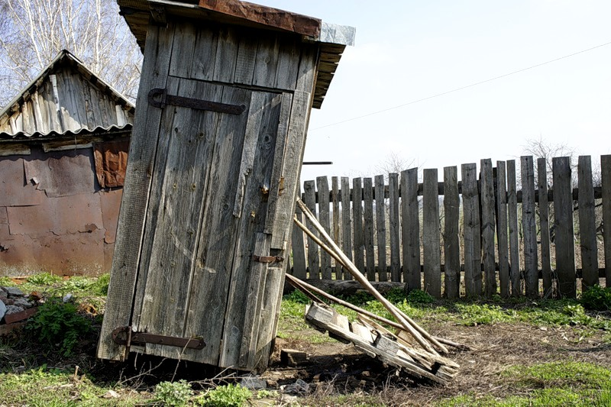

Есть несколько простых правил, которые могут помочь человеку, который случайно провалился в выгребную яму. В таком случае нужно вести себя так же, как если провалился в болото — совершать как можно меньше резких движений и не барахтаться — в противном случае упавшего просто засосет с головой в эту массу.
Если сразу выбраться не удалось — не стоит тратить энергию и пытаться вылезти самостоятельно. Лучше позвать на помощь и дожидаться ее, крепко за что-нибудь ухватившись.
Если вы увидели, как в яму упал другой человек, не стоит бросаться вслед за ним. Помочь ему можно, протянув длинную крепкую палку или веревку, за которую он сможет ухватиться и выбраться. Однако сперва нужно позвонить в экстренные службы и скорую. В таком случае пострадавшему окажут своевременную помощь, когда вы его достанете — или вытащат спасатели, если вы не сможете помочь самостоятельно.

